

PLAN BUDŻETU UMOWY

*INSTRUKCJA UŻYTKOWNIKA*

## 

Spis treści

Logowanie 3

Strona główna 4

Wybór kontekstu i weryfikacji 5

Struktura 7

Dodawanie jednostek 7

Usuwanie jednostki 10

Dane Jednostki 10

Dodawanie użytkownika 11

Edycja danych użytkownika 12

Przydzielenie jednostek użytkownikowi 13

Zmiana hasła 14

Umowy 15

Wprowadzanie nowej umowy 15

Nagówek 16

Okres realizacji: 16

Parametry: 16

Dane: 16

Opis umowy: 16

Plan Realizacji 16

Wprowadzanie nowego planu 17

Edycja planu 18

Usuwanie planu 18

Zaczytaj ponownie zadania 18

Kontrahenci 18

Informacje o kontrahencie 19

Wyszukiwanie kontrahenta 20

Odłączenie kontrahenta 20

Załączniki 20

Edytowanie umowy 22

Usuwanie umowy 22

Aneks umowy 23

Pobieranie umowy 23

Dane umowy 24

Nagłówek: 24

Okres realizacji: 24

Parametry: 24

Dane: 25

Opis umowy: 25

Plan realizacji umowy 25

Plan realizacji umowy 25

Filtr 25

Historia Weryfikacji 26

Weryfikacja umowy: 26

Szczegóły wybranej weryfikacji : 27

Anuluj umowę: 28

## Logowanie

Po odwiedzeniu witryny systemu pojawi się okno logowania:

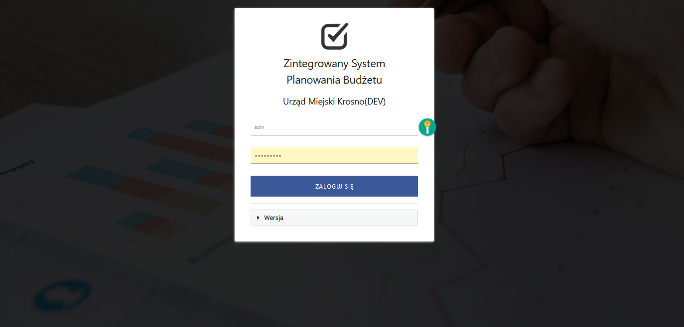

W celu rozpoczęcia pracy z systemem należy się zalogować wprowadzając **Login** i **Hasło** użytkownika, następnie kliknąć klawisz ENTER lub przycisk **ZALOGUJ SIĘ** przejść do kolejnego okna. W kolejnym oknie pojawi się wybór kontekstu dla użytkownika.

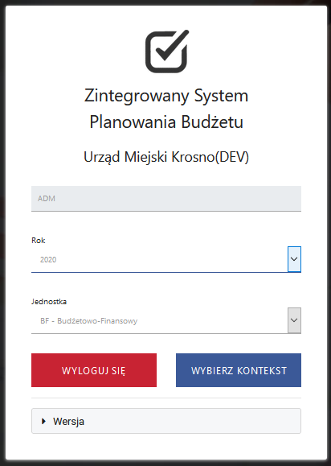

W oknie dostępu do Zintegrowanego Systemu Planowania Budżetu należy wybrać z listy rozwijanej kolejno **Rok**, następnie **Jednostkę** i kliknąć przycisk **Wybierz kontekst** w celu zalogowania się do systemu. Następnie pojawi się okno wyboru kontekstu.

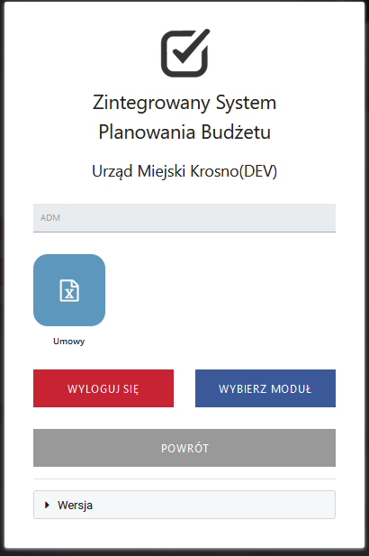

Użytkownik może opuścić system – powinien to zrobić bezpiecznie klikając przycisk **Wyloguj się**, aby uniemożliwić ingerencje osobom postronnym w system.

## 

## Strona główna

Po poprawnym zalogowaniu się pojawi się **Strona główna** serwisu:

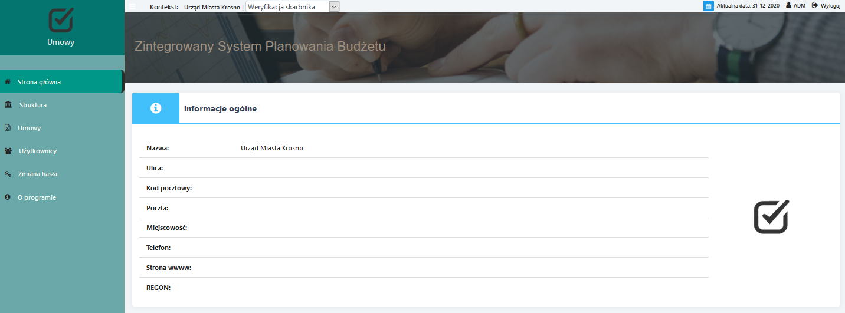

W przypadku braku menu systemu można je rozwinąć klikając w przycisk:  w lewym górnym rogu okna.

Strona główna systemu składa się z:

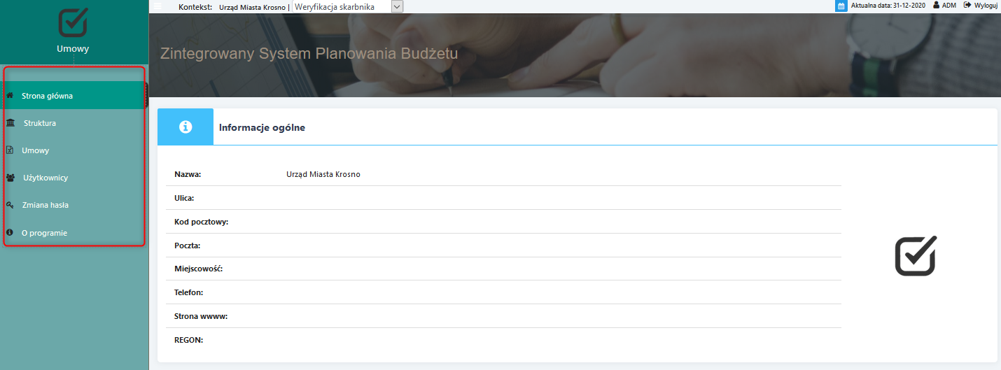

Od lewego górnego rogu przycisk  wysuwania i chowania listy menu bocznego. Nazwa wybranego Kontekstu(istnieje możliwość zmiany kontekstu z tego poziomu) ,Tryb pracy . Kalendarz oraz aktualna data. Imię i nazwisko zalogowanego użytkownika oraz przycisk **Wyloguj**.

Poniżej w niebiesko- białym panelu znajdują się informacje o jednostce :

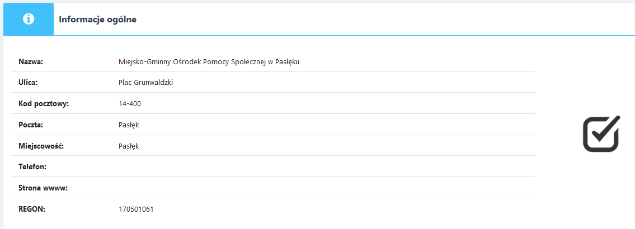

Na dolnym pasku znajduję się **Numer licencji**, a po prawej stronie tego panelu **Login, Imię i nazwisko** zalogowanego użytkownika.

## Wybór kontekstu i weryfikacji

Na stronie głównej w górnym pasku mamy możliwość wyboru kontekstu na jakim pracujemy.

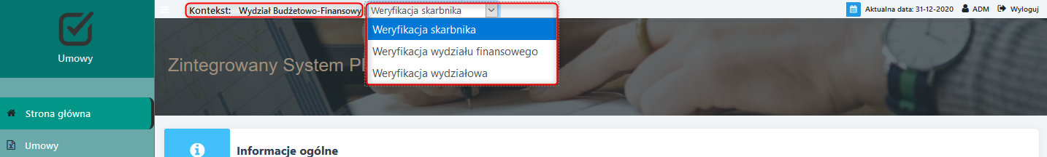

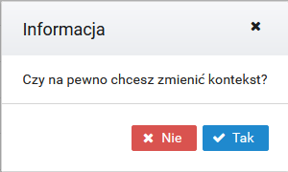Po kliknięciu przycisku kontekst wyskoczy okno z pytaniem

Po kliknięciu wrócimy do poprzedniego okna. Jeśli wybierzemy zostaniemy przeniesieni do okna z wyborem kontekstu pracy. Gdzie będziemy mogli zmienić kontekst pracy.

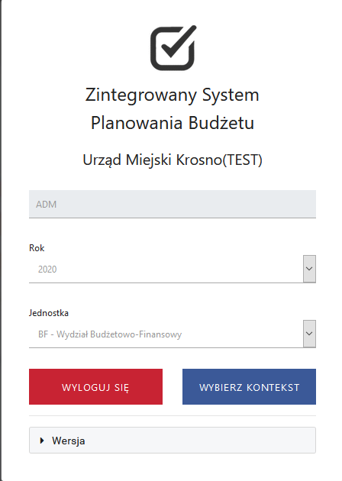

Następnym oknem jest okno weryfikacji określ ona wydział w jakim będzie wprowadzana i weryfikowana umowa

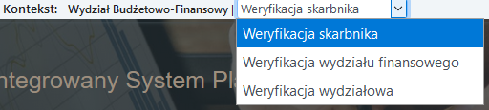

## Struktura

W zakładce struktura użytkownik może znaleźć drzewo jednostek oraz podejrzeć miejsce wybranej jednostki:

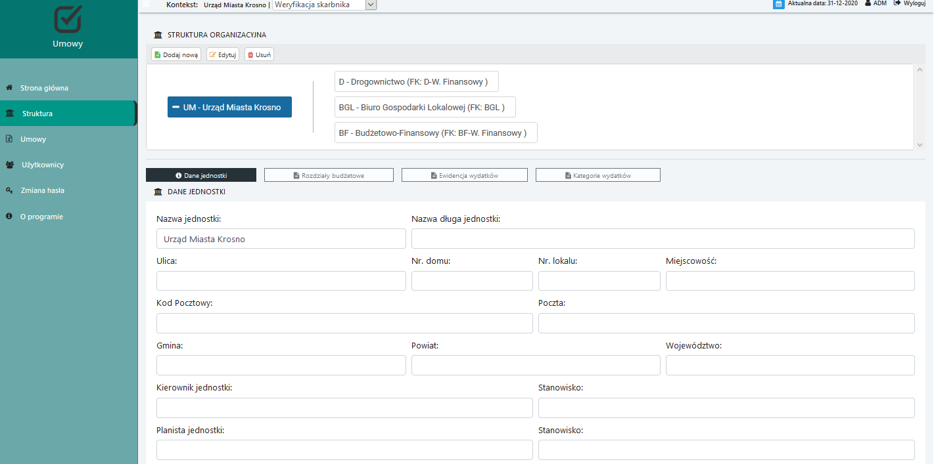

W przypadku braku pełnego widoku całej struktury, drzewo jednostek można rozwijać przyciskiem  oraz zwijać przyciskiem .

### 

### Dodawanie jednostek

Dodawanie kolejnych jednostek w drzewie jest możliwe tylko z poziomu kont administracyjnych posiadających odpowiednie uprawnienia, dlatego w większości obsługiwanych kont - opcja dodawania, modyfikowania i usuwania jednostek będzie wyłączona.

Dodanie jednostek również nie będzie możliwe w przypadku dodania kolejnej jednostki po **jednostce planistycznej** – jest to najniższa jednostka w drzewie.

Dodanie jednostki użytkownik o koncie administracyjnym rozpocznie od wybrania jednostki nadrzędnej. Następnie powinien zdefiniować kolejne jednostki podrzędne, aż do najniższej jednostki planistycznej. Tak przemyślana struktura gwarantuje najlepsze zdefiniowanie budżetu.

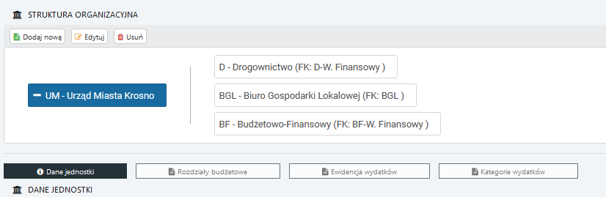

Po wybraniu odpowiedniej jednostki nadrzędnej użytkownik powinien kliknąć przycisk  - przycisk wywoła okno formularza, które umożliwia wprowadzenie jednostki podrzędnej.

Należy zauważyć, że program podpowiada pod jaką jednostką nadrzędną będzie wprowadzana jednostka podrzędna (poniżej zaznaczono czerwoną ramką). Jeśli miejsce wprowadzenia się nie zgadza należy porzucić wprowadzanie jednostki zamykając okno przyciskiem  lub wybierając przycisk , po czym z drzewa jednostek wybrać odpowiednią jednostkę nadrzędną umożliwiającą wprowadzenie jednostek podrzędnych.

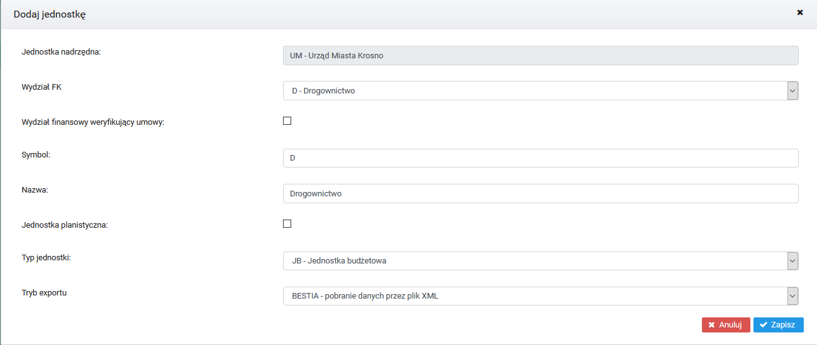

Przy wprowadzaniu jednostek warto pamiętać, że zaznaczając opcje **Jednostka planistyczna** użytkownik nie będzie mógł poniżej takiej jednostki wprowadzić kolejnych jednostek podrzędnych. Opcja **Jednostka planistyczna** powinna być jedynie ostatnią z wprowadzonych jednostek i kończyć całą gałąź drzewa jednostek.

Przy wprowadzaniu jednostek warto wybrać Wydział FK i typ jednostki z proponowanych w programie:

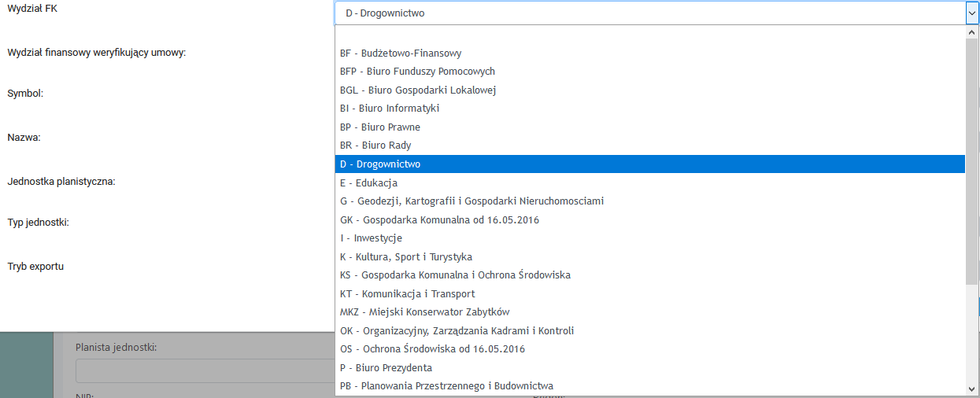

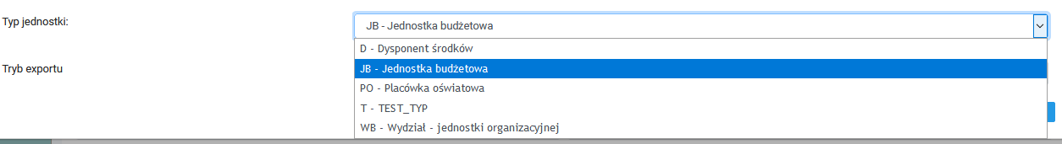

Oraz Typ exportu z jakiego będzie pobierany plan dla danej jednostki:

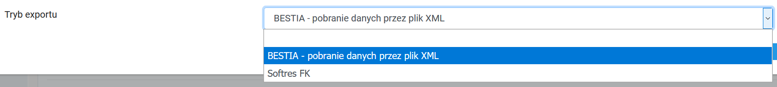

Po wypełnieniu pół formularza w celu zapisania jednostki należy kliknąć przycisk  - co zostanie potwierdzone komunikatem. Wprowadzona jednostka pojawi się w drzewie jednostek w odpowiednio wybranej wcześniej hierarchii.  
Edycja wprowadzonych jednostek

Serwis umożliwia okrojoną edycje wprowadzonych jednostek, tak aby system zachował integralność i bezpieczeństwo. Po wybraniu jednostki z drzewa można zmienić tylko określone parametry jednostki za pomocą przycisku , który uruchamia poniższe okno:

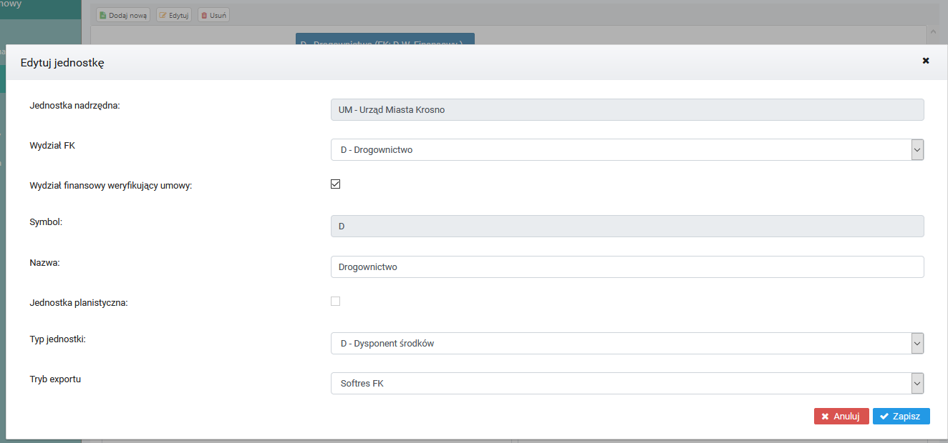

Jak widać użytkownik ma możliwość zmiany jedynie **Nazwy**, **Typu jednostki** oraz Tryb exportu z dostępnej listy. Wszelkie inne dane można jedynie podejrzeć. Po zmianie pół formularza można zapisać wprowadzone dane kliknąć przycisk , lub porzucić zmiany zamykając okno lub klikając przycisk . Zapis zostanie potwierdzony komunikatem:

### 

### Usuwanie jednostki

Serwis umożliwia usunięcie wprowadzonych jednostek jedynie dla kont użytkowników posiadających takie uprawnienia. Usunięcie jednostki polega na wybraniu najbardziej podrzędnej jednostki w drzewie i naciśnięciu przycisku . Następnie pojawi się okno dialogowe potwierdzające świadome działanie użytkownika:

**Należy pamiętać, że operacja usuwania jest operacją nieodwracalną powodującą bezpowrotne kasowanie wprowadzonych danych.**

Jeśli użytkownik wybierze jednostkę najbardziej podrzędną w gałęzi drzewa, będzie możliwa operacja usunięcia wybranej jednostki przyciskiem . Co zostanie potwierdzone komunikatem:

Jeśli jednak użytkownik będzie chciał usunąć jednostkę nie będącą na końcu drzewa zostanie wyświetlony komunikat o błędzie i jednostka nie zostanie usunięta. W takim przypadku należy najpierw usunąć jednostki podrzędne zaczynając od końca drzewa i na samym końcu wybraną jednostkę nadrzędną.

### Dane Jednostki

Okno składa się z dwóch części Dane Jednostki” gdzie wpisujemy dane teleadresowe jednostki:

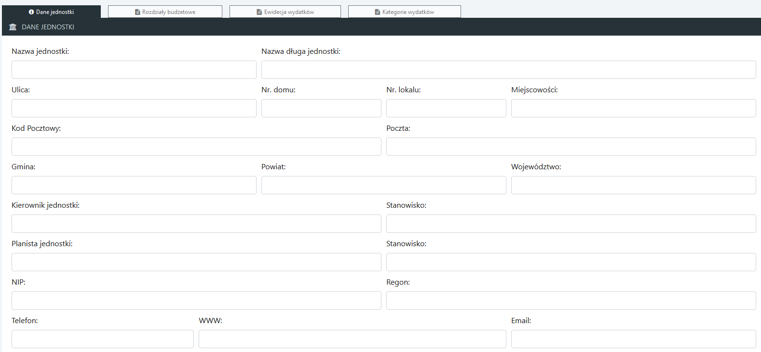

Oraz części „Dane sprawozdawcze jednostki” gdzie uzupełniamy dane jednostki do sprawozdania.

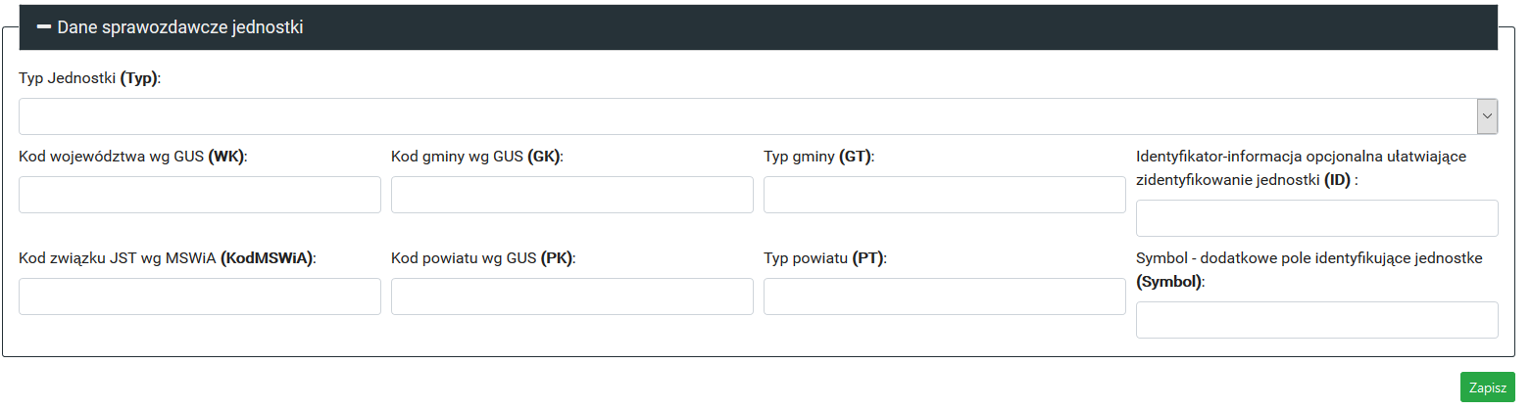

### Dodawanie użytkownika

Konto administratora umożliwia dodawanie użytkowników do serwisu, aby wprowadzić nowego użytkownika należy kliknąć przycisk . Następnie pojawi się okno formularza umożliwiające wprowadzenie użytkownika:

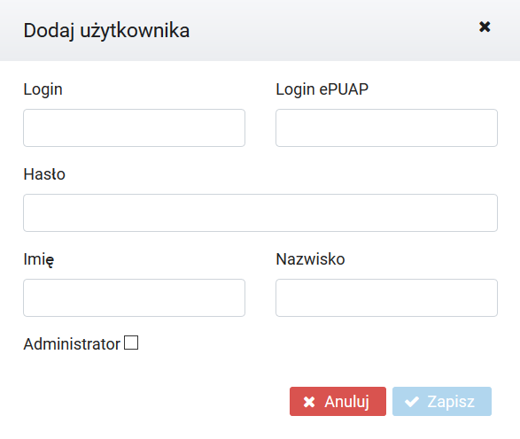

Należy wypełnić pola formularza i kliknąć przycisk . Dodany użytkownik pojawi się na liście oraz będzie mógł zalogować się do systemu z domyślnie nadanymi prawami.

### Edycja danych użytkownika

W przypadku zmiany danych użytkownika tj. nazwisko lub hasło przypisane do konta należy wybrać przycisk , który uruchomi formularz edycji:

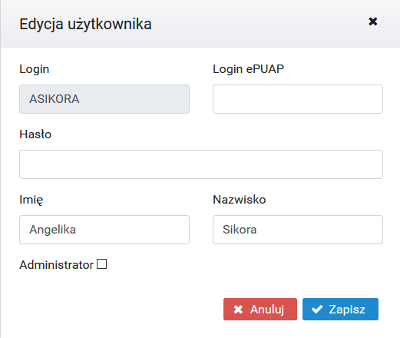

Należy zmienić dane, a następnie kliknąć przycisk  w celu zatwierdzenia wprowadzonych zmian lub  w celu porzucenia wprowadzania danych.

### Przydzielenie jednostek użytkownikowi

Każdy wprowadzony użytkownik powinien mieć przydzielone jednostki, w kontekstach których może wykonywać określone operacje. Dodawanie jednostek dla użytkownika odbywa się kliknięcie przycisku  w dolnej sekcji okna. Kliknięcie na przycisk otwiera okno formularza w którym należy wybrać jednostkę oraz określić status użytkownika dla wybranej jednostki i możliwość edycji (przeglądania) danych wybranej jednostki:

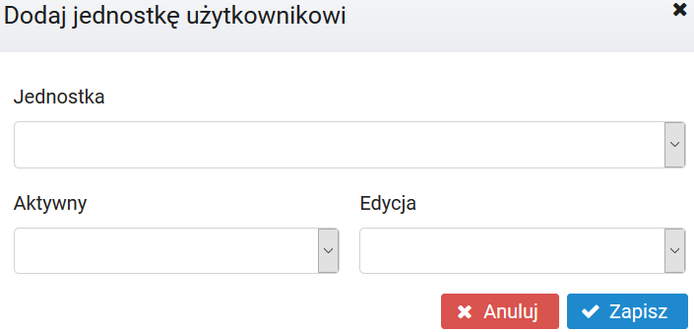

Przydzielone jednostki oraz nadane prawa dla jednostki można w łatwy sposób dowolnie zmieniać przez zmianę parametrów w sekcji dodawania jednostki:

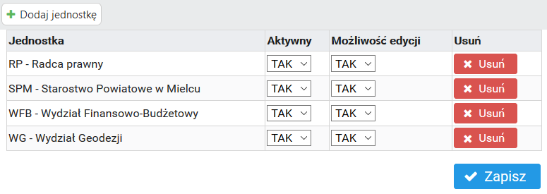

Wystarczy zmienić nadane prawa lub usunąć przydzieloną jednostkę użytkownikowi, a następnie kliknąć przycisk  - aby zapisać zmiany w bazie danych.

Przy dodawaniu nowego użytkownika warto zweryfikować obsługę dokumentów jaką przydzielić użytkownikowi. W tym celu należy wybrać odpowiednie opcje w prawej dolnej sekcji okna:

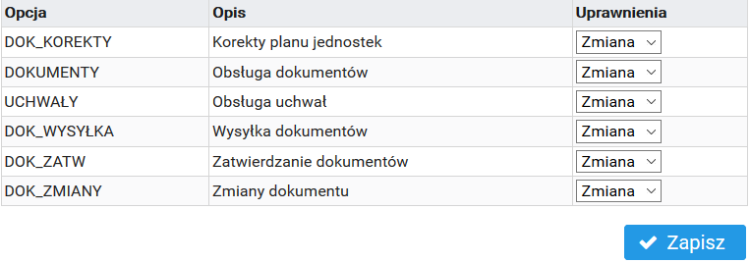

Każda **Opcja** oferuje trzy **Uprawnienia** dostępne w rozwijanej liście: **Brak, Odczyt, Zmiana:**

* **Brak** uniemożliwia otwarcie i zmianę dokumentów.
* **Odczyt** oferuje przeglądanie dokumentów.
* **Zmiana** umożliwia pełny zakres pracy z dokumentami danej jednostki.

Po wybraniu konkretnych uprawnień dla użytkownika należy kliknąć przycisk  - aby zapisać zmiany w bazie danych dla danego użytkownika.

## Zmiana hasła

Pojawie się okno pozwalające zmienić hasło użytkownika. Wprowadzamy stare hasło a następnie dwukrotnie wpisujemy nowe hasło i wybieramy przycisk zapisz.

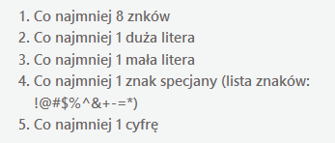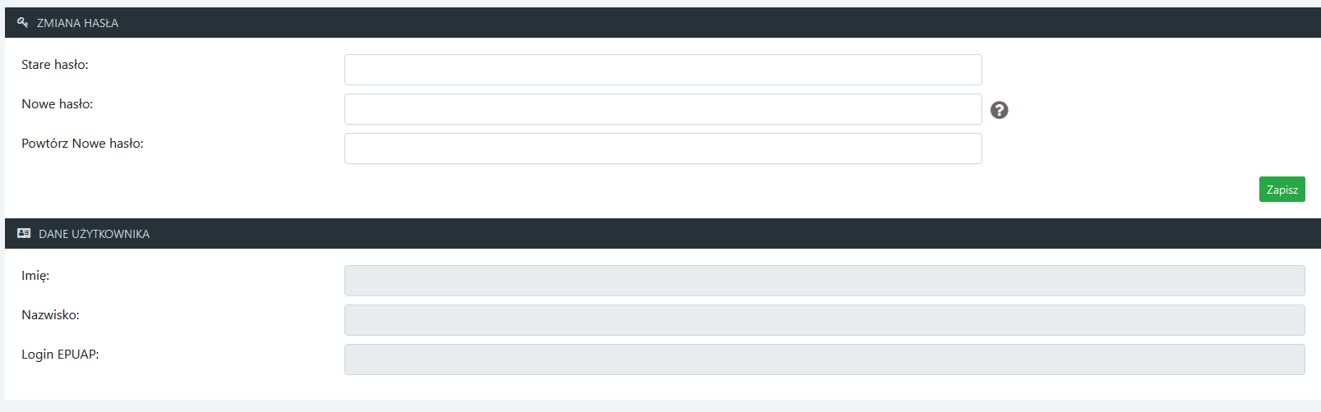

Nowe hasło musi zawierać następujące dane :

Pojawi się komunikat o zmianie hasła klikamy zamknij.

## Umowy

Zakładka **Umowy** pozwala na:

Tworzenie nowej umowy .

Edytowanie już istniejącej umowy .

Usunięcie zbędnej umowy .

Tworzenie aneksów do już istniejących umów .

Pobieranie historii umów .

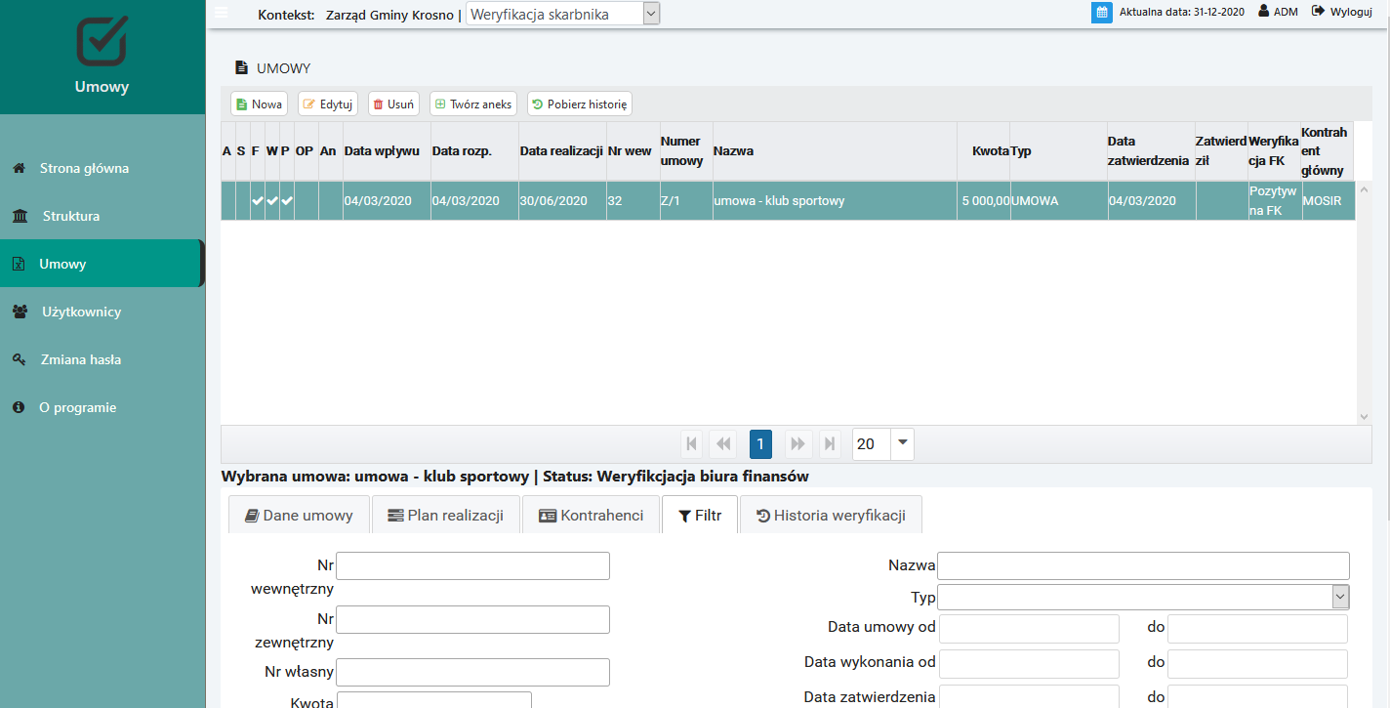

### Wprowadzanie nowej umowy

W celu zapoczątkowania pracy należy wprowadzić nową umowę, aby to zrobić należy wybrać przycisk  z górnej części panelu okna **Umowy**. Po wybraniu przycisku pojawi się okno formularza:

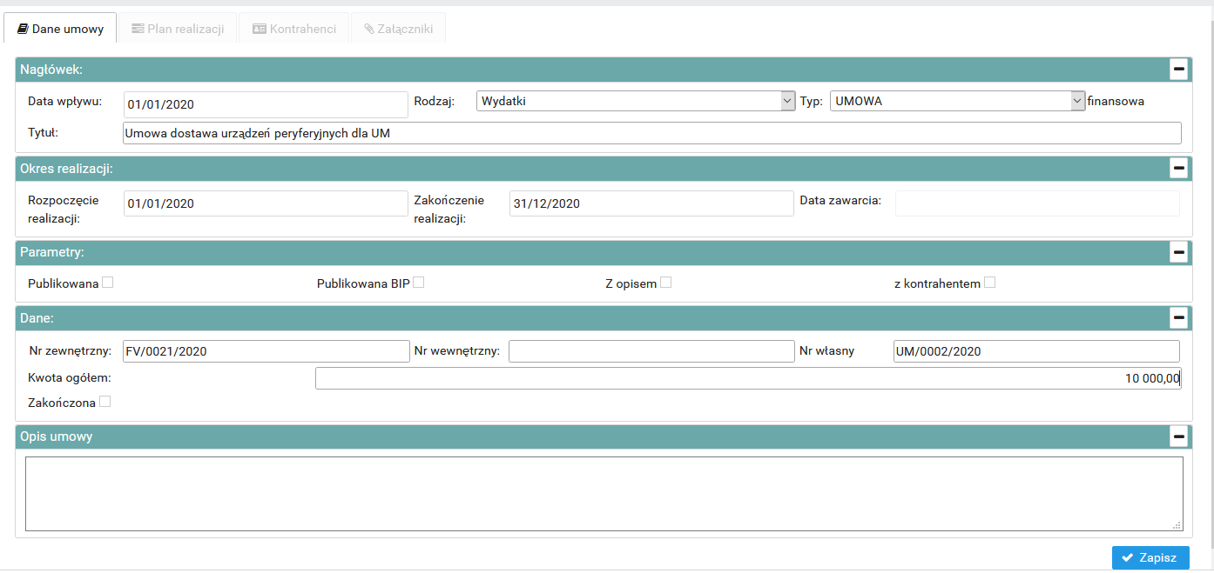

### Nagówek

Data wpływu- data z jaką wpłynęła umowa. Datę należy wybrać z kalendarza.

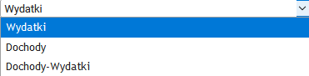Rodzaj -Mamy trzy możliwości Wydatki ,Dochody Lub Dochody -Wydatki

Typ- Mamy możliwość wyboru z kilku propozycji typu umowy

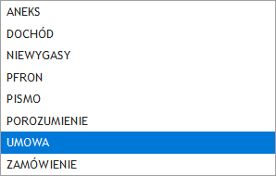

Tytuł-Możemy wpisać dowolny tytuł umowy lub można wybrać z rozwijanej listy zdefiniowanej wcześniej w słowniku .

### Okres realizacji:

Rozpoczęcie realizacji- data z jaką rozpoczynamy realizację umowy. Datę należy wybrać z kalendarza.

Zakończenie realizacji- data z jaką kończymy realizację umowy. Datę należy wybrać z kalendarza.

Data zawarcia- data z jaką zawieramy umowę. Datę należy wybrać z kalendarza.

### Parametry:

Informacja o tym jak była zawierana umowa. należy zaznaczyć właściwe.



### Dane:

Dodatkowe dane umowy

Nr zewnętrzny- numer umowy u kontrahenta jeśli jest inny. Można wpisać dowolny.

Nr wewnętrzny-Numer nadawany systemowo

Nr własny- Dodatkowy numer nadawany w razie koniczności.

Kwota ogółem- wpisujemy kwotę na którą opiewa umowa.

### Opis umowy:

Dowolny opis umowy uszczegóławiający informacje o umowie.

## Plan Realizacji

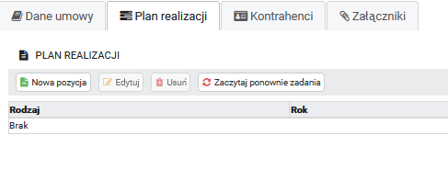

### Wprowadzanie nowego planu

By rozpocząć tworzenie nowego planu realizacji wybieramy przycisk  pojawi się okno z możliwością dodania nowej pozycji realizacji planu.

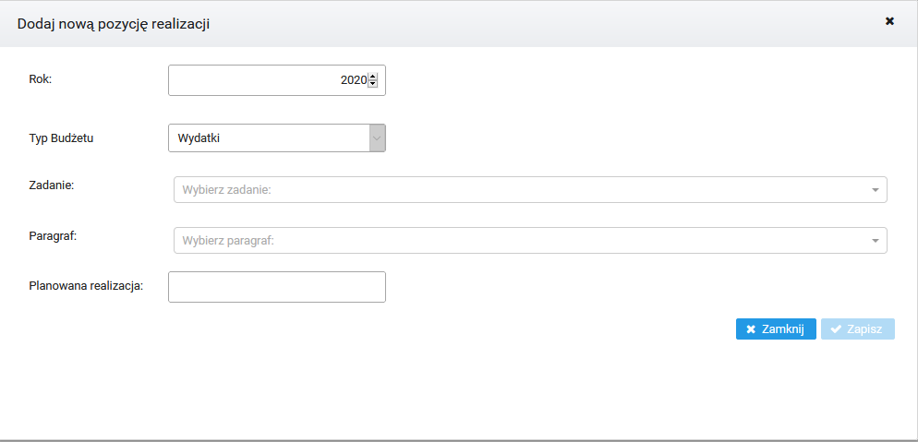

Wybieramy rok w jakim będzie realizowane zadanie np: 2020. Typ budżetu ustawiony jest automatycznie wybieraliśmy go wcześniej w oknie dane umowy. Następnie wybieramy zadanie z którego ma być finansowana nowa umowa. kolejnym krokiem jest wybór paragrafu finansowania .Na koniec wybieramy kwotę jaką będziemy realizować ze wskazanego zadania i paragrafu na dany rok. Gdy wszystko jest już ustawione zapisujemy pozycję realizacji zadania. Jeśli plan realizacji jest mniejszy niż kwota umowy pojawia się komunikat.

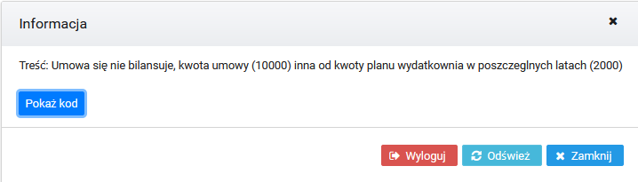



Możemy w takim przypadku zwiększyć kwotę na realizację umowy lub stworzyć następną pozycję na innym zadaniu lub paragrafie z pozostałą kwotą z umowy aż do osiągnięcia całej kwoty przeinaczonej na umowę .

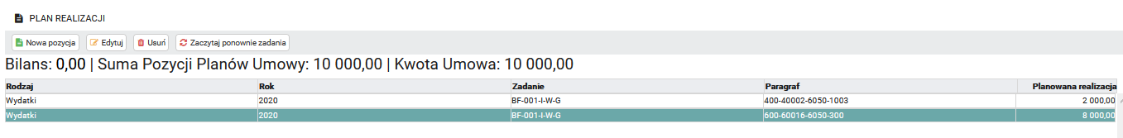

### Edycja planu

Serwis umożliwia ponowną edytowanie planu np: gdy wpiszemy złą kwotę na realizację planu w tym celu wybieramy przycisk  w odpowiedniej zakładce. Umożliwia nam to poprawienie błędów .

### Usuwanie planu

Serwis umożliwia usunięcie wprowadzonej pozycji planu . Usunięcie polega na wybraniu zbędnego elementu i naciśnięciu przycisku . Następnie pojawi się okno dialogowe potwierdzające świadome działanie użytkownika:

**Należy pamiętać, że operacja usuwania jest operacją nieodwracalną powodującą bezpowrotne kasowanie wprowadzonych danych.**

### Zaczytaj ponownie zadania

Przycisk pozwala na ponowne zaczytanie planu zadani na którym mają być realizowane umowy .

### Kontrahenci

Serwis umożliwia wprowadzenie kontrahentów przepisanych do umowy.

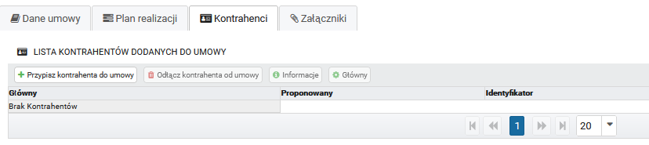

By rozpocząć przypisywanie kontrahenta należy wybrać przycisk pojawi się okno wyboru kontrahentów zapisanych w programie FK .

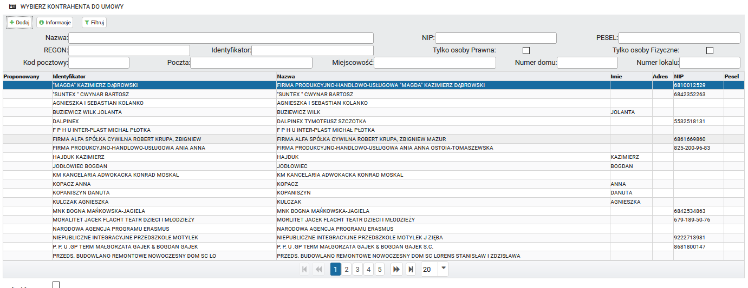

Następnie wyszukujemy kontrahenta z listy już dodanych i wybieramy .

Jeśli kontrahent jest kontrahent jest kontrahentem głównym zaznaczamy to przed dodaniem kontrahenta. zaznaczając parafką odpowiedni checkbox .

Możemy również po wybraniu kontrahenta dodać mu status głównego w oknie

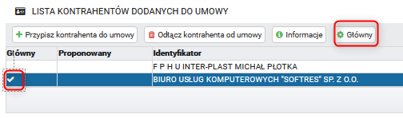

Ustawiając się na wybranym kontrahencie i klikając przycisk . Spowoduje to zaznaczenie kontrahenta jak o głównego dla umowy.

Jeśli na naszej liście nie ma interesującego nas kontrahenta musimy go dodać przyciskiem 

Uzupełniamy wymagane dane by utworzyć kontrahenta konieczne są informacje o „nazwa oraz identyfikator „. Oczywiście im więcej danych tym lepiej dlatego uzupełniamy wszystkie dostępne dane.

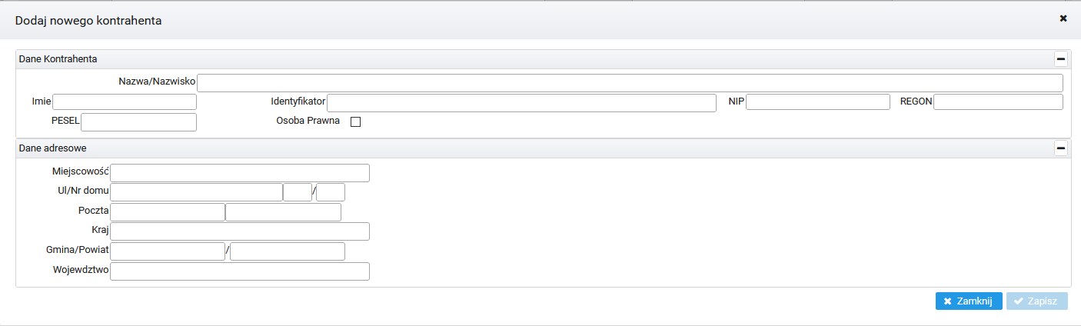

Po wprowadzeniu jak największej ilości danych klikamy przycisk . Jeśli nie chcemy dopisywać kontrahenta klikamy przycisk .

Do umowy można przypisać więcej niż jednego kontrahenta.

### Informacje o kontrahencie

Przycisk.  pozwala na uzyskanie szczegółowych informacji o zaznaczonym na liście kontrahencie.

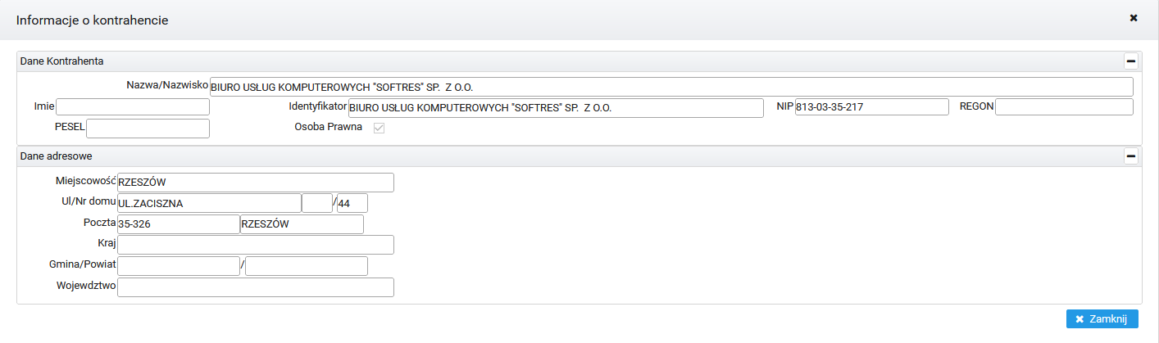

### Wyszukiwanie kontrahenta

Aby wyszukać kontrahenta należy w polu „Nazwa” wpisać nazwę szukanego kontrahenta (wystarczy część nazwy) i nacisnąć przycisk . Spowoduje to zawężenie listy kontrahentów do tych które mają w nazwie szukany wyraz.

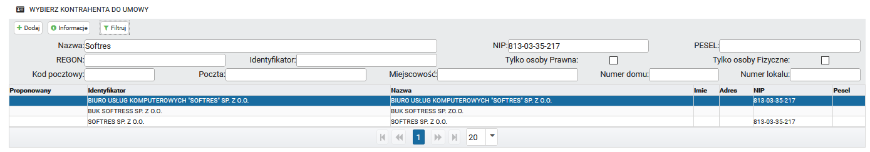

### Odłączenie kontrahenta

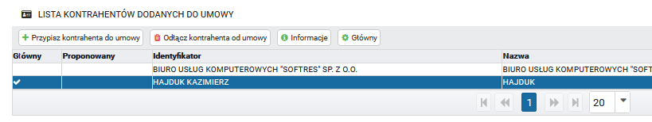

Aby odłączyć kontrahenta od umowy należy w głównym oknie kontrahentów nacisnąć przycisk.

### Załączniki

Serwis umożliwia dodawanie dodatkowych dokumentów do umowy wykorzystuje się do tego zakładkę Załączniki.

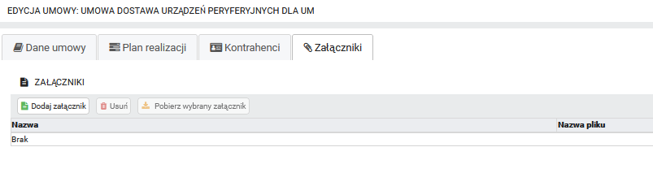

Aby dodać nowy dokument lub plik do umowy należy wybrać przycisk .

Następnie otwiera się okno w którym musimy podać nazwę załącznika oraz wskazać ścieżkę do folderu w którym znajduje się plik.

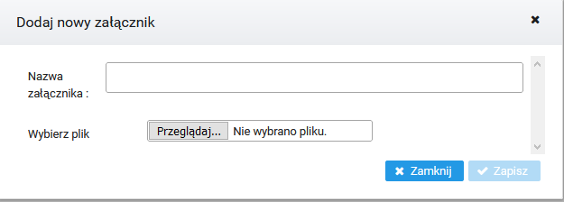

W tym celu wybieramy przycisk a następnie wyszukujemy interesujący nas plik w standardowym oknie wyszukiwania.

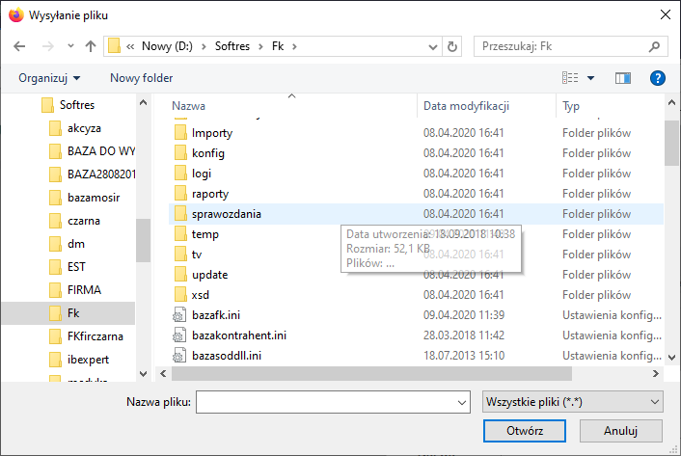

Po znalezieniu pliku wybieramy przycisk otwórz . w ten sposób wskazujemy programowi skąd ma pobrać plik do załącznika. Następnie klikamy Zapisz i plik zostaje załączony do umowy.

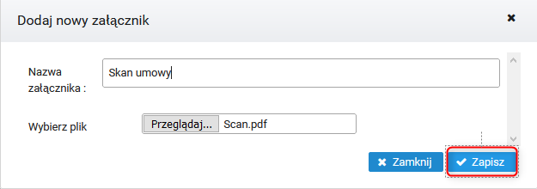

Pojawia się na liście plików załączonych do umowy. Plików można załączyć dowolną ilość.

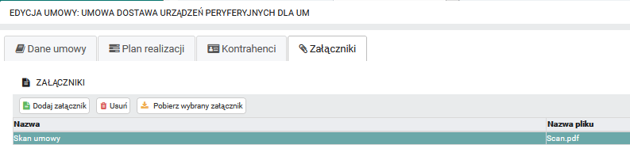

## Edytowanie umowy

Serwis umożliwia ponowną edytowanie umowy po jej wprowadzeniu w celu usunięcia błędów lub dopisania brakujących elementów. W tym celu na oknie umów należy wybrać przycisk . 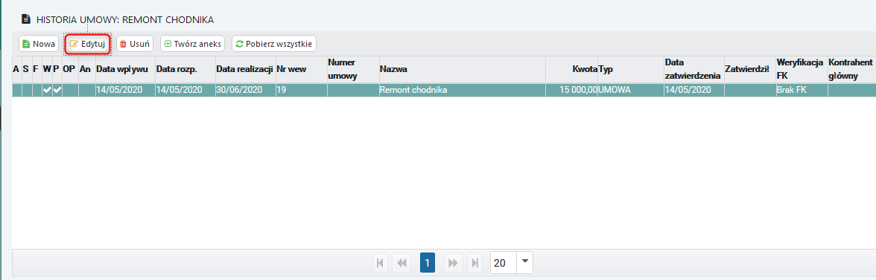

Następnie pojawiają się dane umowy które można edytować .

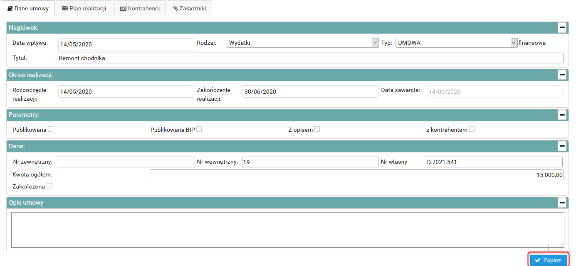

Po skończeniu edycji wybieramy przycisk by zapisać wprowadzone zmiany. Jeśli nie chcemy zapisywać zmian wycieramy przycisk .

## Usuwanie umowy

Serwis umożliwia bezpowrotne usunięcie umowy. By usunąc umowę należy ustawić się kursorem na wybranej umowie a następnie kliknąć przycisk  .

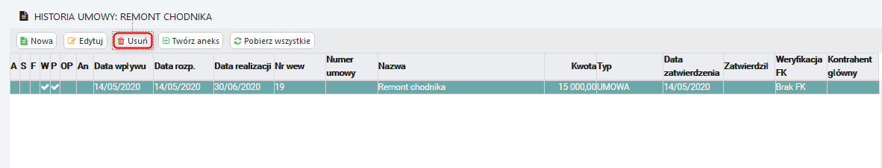

Pojawi się okno z informacją o bezpowrotnym usunięciu umowy

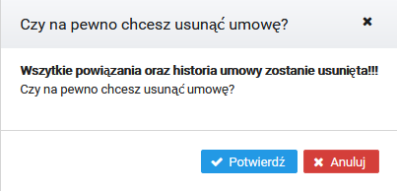

Klikając usuwamy bezpowrotnie umowę oraz historię. Jeśli klikniemy umowa nie zostanie usunięta.

## Aneks umowy

Serwis umożliwia Tworzenie aneksów do umów . By utworzyć aneks wybieramy przycisk 

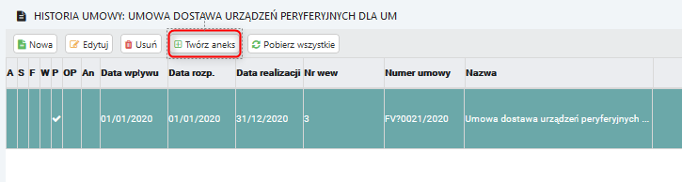

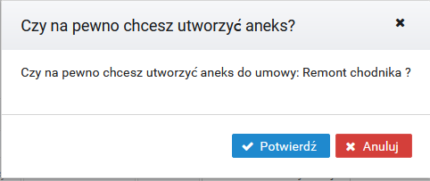

## Pobieranie umowy

Serwis umożliwi pobrania umowy pojedynczo lub wszystkich na raz. W tym celu klikamy 

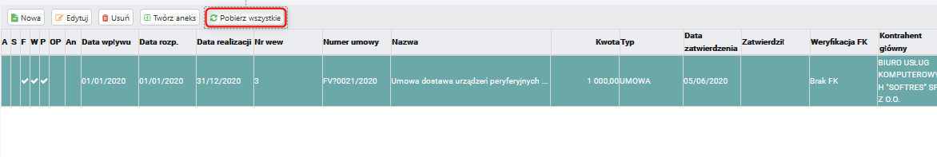

## Dane umowy

Po wprowadzeniu umowy w dolnej części serwisu Pojawiają się dodatkowe zakładki umożliwiające zarządzenie umową.

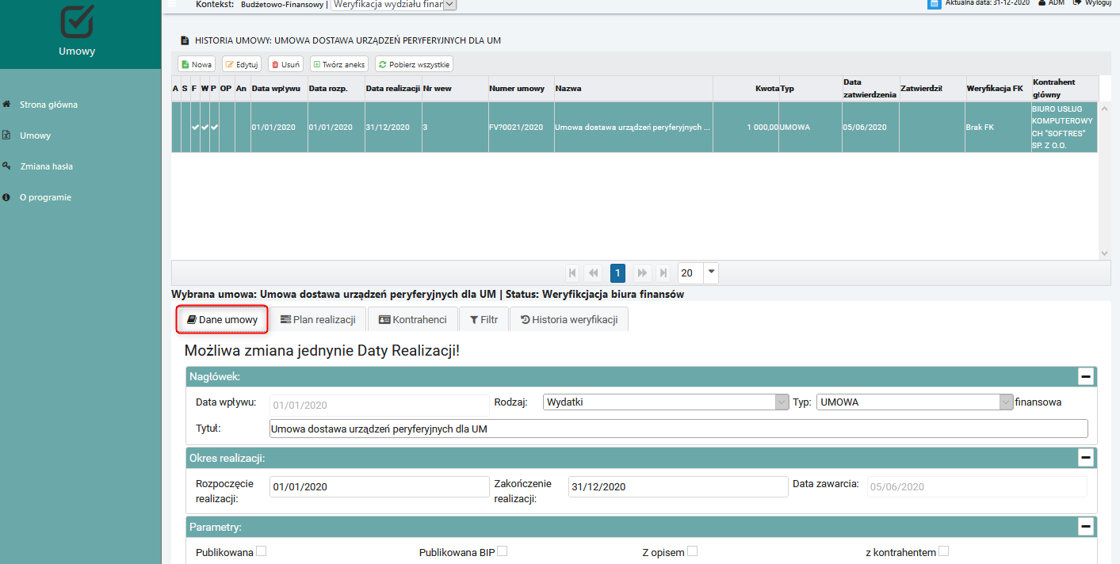

W zakładce możemy zapoznać się z informacjami które zostały wprowadzone do umowy takimi jak :

### Nagłówek:

Data wpływu- data z jaką wpłynęła umowa.

Rodzaj -Mamy trzy możliwości Wydatki ,Dochody Lub Dochody -Wydatki

Typ- Mamy kilka możliwości typu umowy



Tytuł-Wcześniej wpisana nazwa

### Okres realizacji:

Rozpoczęcie realizacji- data z jaką rozpoczynamy realizację umowy.

Zakończenie realizacji- data z jaką kończymy realizację umowy

Data zawarcia- data z jaką zawieramy umowę.

### Parametry:

Informacja o tym jak była zawierana umowa.

### Dane:

Dodatkowe dane umowy

Nr zewnętrzny- numer umowy u kontrahenta jeśli jest inny.

Nr wewnętrzny-Numer nadawany systemowo

Nr własny- Dodatkowy numer nadawany w razie koniczności.

Kwota ogółem- kwota na jaką opiewa umowa.

### Opis umowy:

Dowolny opis umowy uszczegóławiający informacje o umowie.

## Plan realizacji umowy

Wyświetla wcześniej wprowadzone informacje na temat realizacji umowy z informacją z jakich paragrafów i zadań ma być realizowana umowa.

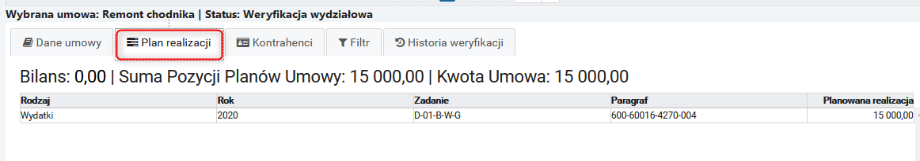

## Plan realizacji umowy

Wyświetla informacje o kontrahentach przypisanych do umowy .

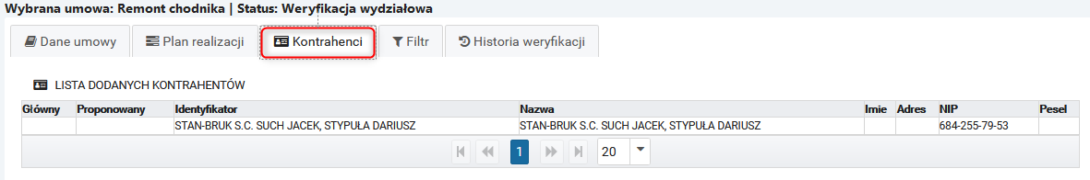

## Filtr

Zakładka filtr umożliwia wyszukanie umowy po jednym z kilkunastu parametrów lub ich kombinacji .

możemy wyszukiwać np: po numerze umowy lub o dacie jej zawarcia itd.

Po wybraniu parametrów wyszukiwania należy kliknąć przycisk by rozpocząć wyszukiwanie.

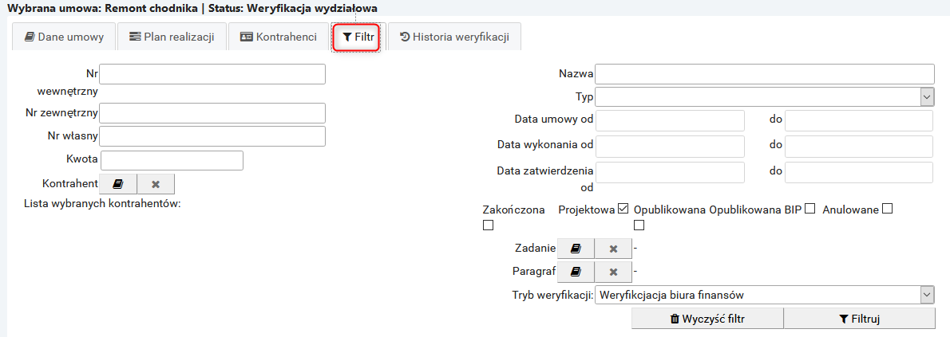

## Historia Weryfikacji

W zakładce możemy sprawdzić historie wszystkich zapisanych weryfikacji umowy .oraz możemy dokonać weryfikacji umowy .

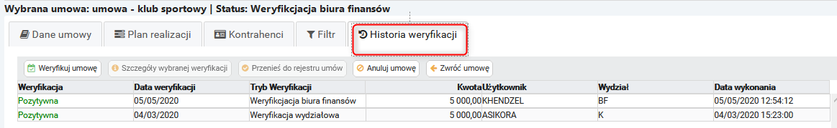

### Weryfikacja umowy:

Weryfikacji umowy czyli sprawdzenie czy na zaplanowanych paragrafach i zadaniach mam wystarczającą ilość zgromadzonych środków do realizacji umowy.

By dokonać weryfikacji wybieramy przycisk Pojawia się okno z weryfikacją umowy.

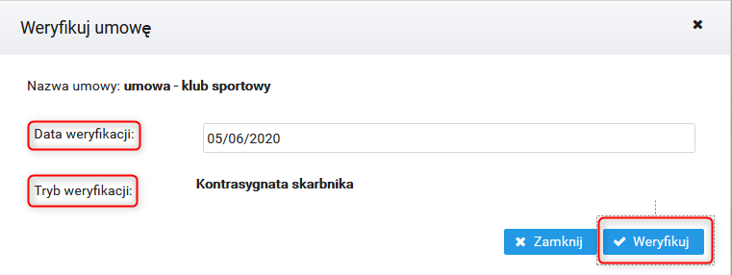

W górnej części okna pojawi si informacja o nazwie umowy .

W środkowej części wybieramy z datę weryfikacji (wybierana z kalendarza).

W dolnej części mamy informacje jaki mamy aktualnie uruchomiony typ weryfikacji.

By rozpocząć weryfikacje wybieramy przycisk . Jeśli nie chcemy weryfikować umoay wybieramy .

Po przeprowadzeniu weryfikacji pojawia się okno podsumowujące. W którym mamy szczegółowe informacje czy weryfikacja jest pozytywna czy negatywna. Na jakich paragrafach i zadaniach była przeprowadzana , z jaką datą i ile środków nam pozostanie po odliczeniu tych na umowę.

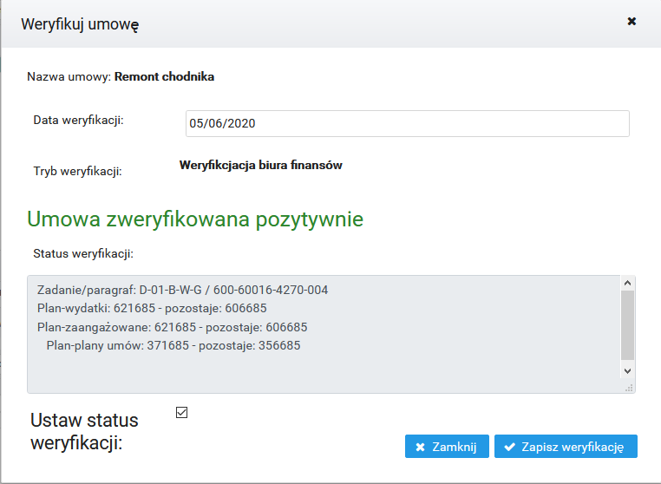

Przeprowadzoną weryfikację pozytywną jak i negatywną możemy zapisać do historii klikając przycisk . Jeśli nie chcemy zapisywać weryfikacji klikamy .

Zapisane weryfikacje pojawiają się w dolnym oknie historii weryfikacji.



### Szczegóły wybranej weryfikacji :

W zakładce szczegóły wybranej weryfikacji możemy sprawdzić dokładne informacje o przeprowadzonej weryfikacji po kliknięciu przycisku .



Pojawia się okno z dokładnymi informacjami o przeprowadzonej weryfikacji

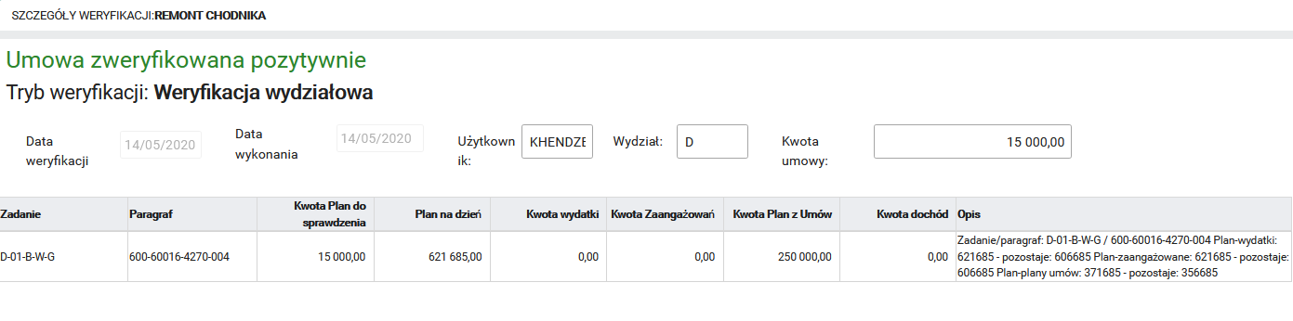

### Anuluj umowę:

Zakładka pozwalająca anulować umowę po wybraniu przycisku  Pojawia się okno u którym musimy wpisać powód anulowania umowy. Wpisanie powodu anulowania jest obowiązkowe.

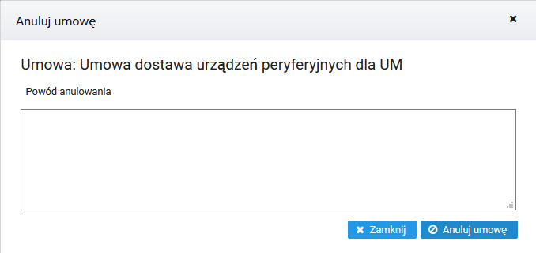

By anulować umowę należy wybrać przycisk jeśli nie chcemy anulować umowy wybieramy 

Po anulowaniu umowy na głównym oknie umów pojawia się informacja że umowa została anulowana. nie znika ona jednak z okna umów.

